

高爾夫》印尼名人賽錦上添花，傑尼瓦塔納隆奪冠
羅開Golf 頻道2019年12月16日 上午7:13
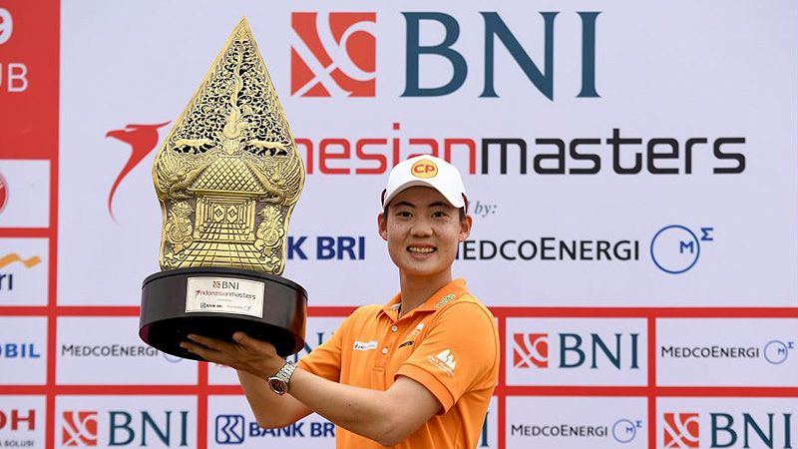
高爾夫》印尼名人賽錦上添花，傑尼瓦塔納隆奪冠
【羅開新聞中心Thomas綜合報導 圖╱Asian Tour】2019亞巡賽獎金王Jazz Janewattananond（傑茲•傑尼瓦塔納隆）十二月十五日在Royale Jakarta Golf Club（皇家雅加達高爾夫俱樂部）打出低於標準七桿的六十五桿，以總成績低於標準二十三桿，五桿勝差，贏得亞巡旗艦大賽BNI Indonesian Masters supported by Bank BRI and MedcoEnergi（印尼名人賽），下周出爐的排名有望進入世界五十強。
今年已經拿下SMBC Singapore Open（新加坡公開賽）、Kolon Korea Open（韓國公開賽），並提前榮登亞巡球王，泰國選手傑尼瓦塔納隆完全沒有疲態，今天展現王者氣勢，全場狂飆一鷹、六鳥，交出一個柏忌的六十五桿，以總成績低於標準二十三桿的兩百六十五桿，，五桿勝差，贏得今年的第三勝。
這場勝利除了冠軍獎盃，注入冠軍的二十分後，傑尼瓦塔納隆的世界排名有望進入世界五十，前進美國名人賽，還外帶明年前進WGC-FedEx St. Jude Invitational（世界邀請賽）的邀請函。
「很高興能夠贏得亞洲的旗艦賽，這相當好。這是今年最大的亞巡賽。所有頂尖球員都在這裡，每個人都在努力取勝。儘管我下個星期還有另一場比賽要打，但這對我的這個賽季將是一個很好的結局。」
傑尼瓦塔納隆說：「新加坡獲勝後我進入世界前百名後，我設下的目標是進入前五十。非常高興能在本週實現這一目標。也許下一個目標，我得訂到前四十名了？」
泰國選手Gunn Charoenkul（岡恩•查隆庫爾）今天交出六十九桿，以總成績低標十八桿的兩百七十桿，單獨位居亞軍。
韓國選手Taewoo Kim（金兑祐）打出精彩的六十五桿，三十六洞領先的澳洲選手Josh Younger（喬許•楊格）週日交出本周的第二張六十六桿成績卡，兩人同以四回合低標十七桿的兩百七十一桿，排名並居在第三名。
印尼地主選手Danny Masrin（丹尼．馬斯林）今天交出六十六桿佳績，與打出六十七桿的泰國選手Phachara Khongwatmai（帕查拉•孔瓦邁）、德國選手Alex Cejka（艾歷克斯•契卡），三人同以低標十五桿的兩百七十三桿，並列在第五名。
台灣選手王偉倫與台灣一哥林文堂都以兩百九十二桿的成績，並列在六十二名。詹世昌四天成績兩百九十三桿，並居成績榜六十四名。

